РОССИЙСКАЯ ФЕДЕРАЦИЯ  РЕСПУБЛИКА АЛТАЙ | 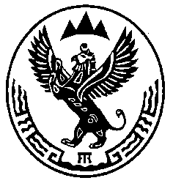 | РОССИЯ ФЕДЕРАЦИЯЗЫ  АЛТАЙ РЕСПУБЛИКА
Отдел образования администрации  Чемальского района  ПРИКАЗ  29.03.2017 г. | с. Чемал | Чамал аймактын  администрациязынын  ÿредÿ бöлÿги  JАКАРУ  № 68

Об изменении в организации работы информационно-методического центра отдела образования в 2016-2017 учебном году

На основании решения заседания РУМО по ОО РА, протокол от 03.03.2017 г. № 3, в целях упорядочения учебно-воспитательной, научно-методической, инновационной деятельности педагогических работников Чемальского района
п р и к а з ы в а ю:
1. Внести изменения в структуру информационно- методической деятельности отдела образования администрации Чемальского района на 2016 -2017 учебный год (приложение 1).
2. Утвердить Положение об учебно – методическом объединении педагогических работников Чемальского района (приложение 2).
3. Считать утратившим силу Положение об учебно – методическом объединении педагогических работников Чемальского района, утвержденным приказом отдела образования администрации Чемальского района от10.03.2005года №54.
4. Утвердить список руководителей ММО на 2016-2017 учебный год (приложение 3).
5. Производить оплату руководителям ММО в размере 500 рублей с 1 апреля 2017г. по 31 мая 2017г.
6.Муниципальным методическим объединениям педагогических работников Чемальского района руководствоваться Положением об УМО в своей деятельности.
7. Юртаевой А.П., опубликовать на сайте отдела образования Положение об УМО.
8. Контроль за исполнением настоящего приказа возложить Санникову Н. С., заведующего ИМЦ отдела образования.

Начальник отдела образования Миленина О.В.
Ознакомлена Санникова Н.С.
Юртаева А.П.

